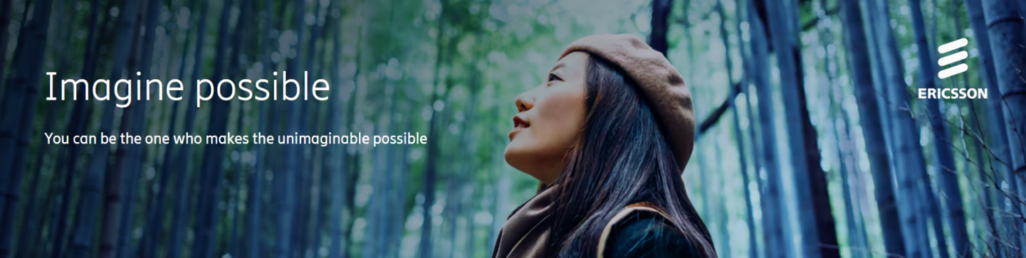
愛立信國立成功大學2024校園徵才 ~ 跨時代之夢~開往無限未來
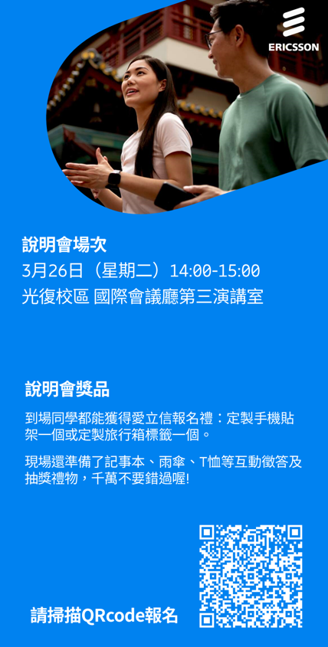
你想要站在風口，
成為未來數位世界的創造者嗎？
你渴望超越現狀，
書寫台灣電信行業的新傳奇嗎？
你想直面全球最具挑戰的問題，
與一群志同道合的人一起，
創造前所未見的解決方案嗎？
加入愛立信
為世界帶來無儘可能
註冊報名愛立信成功大學徵才說明會
日期及活動起訖時間: 3月26日，周二，
下午 14:00 – 15:00
地點: 國立成功大學光復校區國際會議廳第三演講室
出席到場前40名同學，獲贈價值150元星巴克飲料券一張
凡參加者，都有愛立信見面禮物，定製手機貼架一個或定製旅行箱標籤一個。現場還為您準備了記事本，雨傘，T恤等互動徵答及抽獎禮物
註冊鏈接: 愛立信成功大學校園徵才企業說明會_跨時代之夢~開往無限未來 (eightfold.ai)
愛立信是全球通訊技術與服務的領導者，於1876年成立於瑞典的斯德哥爾摩，產品組合範圍跨足網路、數位服務、管理服務以及新興業務等目前，愛立信在全球擁有約10萬名專業人才，客戶遍及180個國家，每年投注400億瑞典克朗於通訊科技的研發中，擁有60000個通訊專利，為業界數量之冠
從1957年與台灣鐵路管理局簽定合約、助力台灣鐵路系統基礎建設起，愛立信在台灣深耕已超過60年，於1982年在臺北設立辦事處，1987年正式設立公司隨著台灣通訊產業的發展與民營化，愛立信除了提供廣泛的固網及行動網路的端對端解決方案及服務，近年來也將業務擴展到新電視服務解決方案、終端產品互連測試中心以及5G測試暗室、跨國物聯網平台，及智慧化船舶管理及船運安全服務等2021年，台灣愛立信獲頒 「亞洲最佳企業僱主」
了解更多愛立信: http://www.ericsson.com/tw

